TAREFA 6

LIVRO DE MATEMÁTICA 8ª SÉRIE- PÁGINA 269

1-Para construir um muro de 16 metros, Antônio utilizou 2240 tijolos. Caso o muro tivesse 27 metros, quantos tijolos seriam necessários?

|  |  |
| --- | --- |
| M | T |
| 16m | 2240 |
| 27m | X |

-Podemos dizer então que temos grandezas diretamente proporcional, pois quanto maior o muro mais tijolos serão necessários. 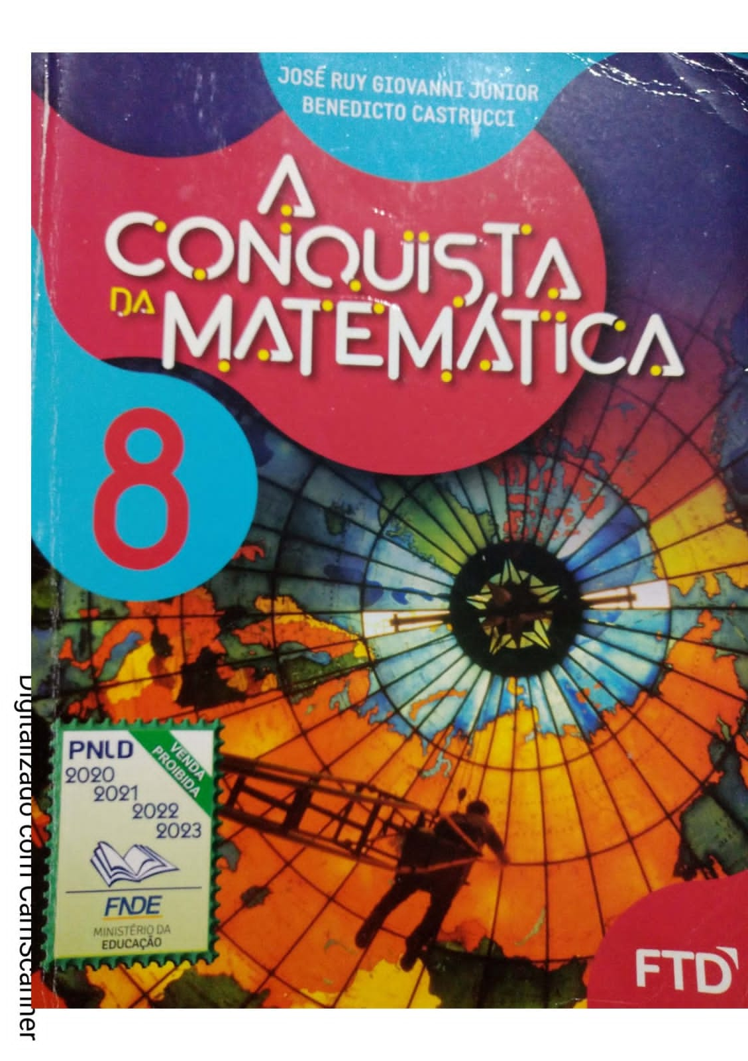

$$\frac{16}{27}=\frac{2240}{x}→16.x=27.2240→x=\frac{60480}{16}=x=3780$$

R: Para construir um muro com 27 metros seriam necessários 3780 tijolos.

